**MeteoSoft**

Proiectul reprezintă o simulare a unei stații meteo aeropurtată cu ajutorul unei parașute sau a unui balon cu aer cald.

Parametrii meteo măsurați sunt

1. **Temperatura**
2. **Presiunea**
3. **Calitatea aerului la diferite înălțimi**
4. **Cantitatea de UV , în special UVB și UVC care sunt nocive pentru oameni**
5. **Magnetometru**

Ca și unitate centrală am folosit un Raspberry PI 0 W care este un microcomputer suficient de puternic pentru a achiziționa date de la senzori și a le prelucra.

**Structura Raspberry PI**

* procesor single core, 1GHz
* 512 MB RAM
* mini HDMI port
* micro USB, port OTG
* micro USB pornire
* 40 de pini
* conector CSI

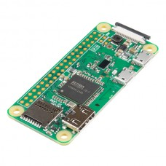

**Senzori utilizați**

Presiunea si temperatura se măsoară cu ajutorul modulului **ENVIRO Phat**

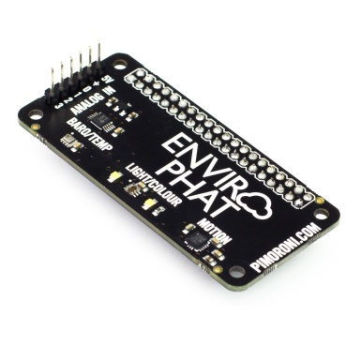

Enviro Phat este o placa de detectare a mediuluice ne permitemasurareatemperaturii, presiunii ,pozitiei ,nivelulul luminii, a miscarii pe 3 axesi a senzorilor analogici, ideal pentru construirea unei statii de monitorizare meteorologice cu Pi Zero ce tine evidenta conditiilor din atmosfera.

EnviropHAT include:

-Accelerometru / magnetometru LSM303D pentru detectarea orientării, a mișcării și a poziției;

-Un senzor de temperatură / presiune BMP280;

-Un senzor de culoare TCS3472, pentru detectarea cantității și culorii luminii;

-Un senzor analog ADS1015 cu patru canale tolerante senzorilor externi;

-Un pin reglabil de alimentare de 5V pentru senzori;

-DouăLED-uri conectate la GPIO # 4 pentru iluminarea obiectelor peste senzorul de culoare;

**LSM303D**

LSM303D este un sistem ce include un senzor de acceleratie liniara 3D si un senzor magnetic digital 3D. LSM303D contine scale de acceleratiede ± 2g / ± 4g / ± 6g / ± 8g / ± 16g si scale de camp magnetic ± 2 / ± 4 / ± 8 / ± 12, toate selectabile de catre utilizator. Senzorul include o interfață bus serial I2Ccare acceptă modul standard și rapid de 100 kHz, interfață standard de 400 kHz și SPI standard. Sistemul poate fi configurat pentru cadere libera, detectare a miscarii si a campului magnetic ceopereaza pe un interval de temperatura extins de la -40 ° C până la +85 ° C.

Seznorul include:

- 3 canalemagneticeși 3 pentruaccelerație;

- ± 2 / ± 4 / ± 8 / ± 12 selectabilepentrucamp magnetic la scarălargă;

- ± 2 / ± 4 / ± 6 / ± 8 / ± 16 g selectabilepentruaccelerațieliniară lascarălargă;

-Ieșire date pe 16 biți;

-Interfețeseriale SPI / I2C;

-Tensiune de alimentareanalogică de la 2.16 V la 3.6 V;

- Mod de pornire / redare;

-Generatoare de întreruperiprogramabilepentrucădereliberă, detecțiemișcareșicâmp magnetic detectare;

-Senzor de temperaturăîncorporat;

- FIFO încorporat;

- ECOPACK®, RoHS și "Green";

Aplicații:

-Compasulcompensatînclinat;

-Rotireahărții;

-Detectareapoziției;

-Funcțiiactivateînmișcare;

-Detectareacaderiilibere;

-Pedometru;

-Economie de energiepentrudispozitiveportabile;

-Orientareecran;

-Dispozitive de intrarepentrujocuri;

-Recunoaștereaimpactului;

-Monitorizareașicompensareavibrațiilor;

**BMP280**

BMP280 este un senzor de presiunebarometrica special conceputpentruaplicații mobile. Modululsenzoruluiestegăzduitîntr-un pachetextrem de compact, cu 8 pini, pentrucapaculmetalic LGA, cu o amprentă de numai 2.0 × 2.5 mm2 șiînălțimeapachetului de 0.95 mm. Dimensiunilemicișiconsumulredus de energie de 2,7 μA @ 1Hz permit implementareaîndispozitive cu baterie, cum ar fi telefoane mobile, module GPS sauceasuri. Ca succesor al BMP180 pescarălargă, BMP280 oferăperformanțeridicateîntoateaplicațiile care necesită o măsurareprecisă a presiunii.BMP280 funcționează la zgomotredus, suportănoimoduri de filtrareși o interfață SPI cu o amprentă de 63% maimicădecât BMP180.

BMP280 are două pinuri de alimentare separate:

- VDD este sursa principală de alimentare pentru toate blocurile funcționale analogice și digitale interne;

- VDDIO este un știft de alimentare separat, utilizat pentru alimentarea interfeței digitale.

Senzorul contine un generator de resetare cu pornire care resetează circuitele logice și valorile registrului după secvența de pornire. Nu există nici o limitare a pantei și a secvenței de ridicare a nivelelor VDD și VDDIO. După pornire, senzorul se află în modul de repaus.

Dacă VDDIO este furnizat, dar VDD nu este, pinii de interfață sunt păstrați la un nivel ridicat de Z. Prin urmare, magistrală poate fi folosită în mod liber înainte de stabilirea alimentării VDD BMP280.

BMP280 oferăceamai mare flexibilitateproiectantuluișipoate fi adaptat la cerințeleprivindprecizia, timpul de măsurareșiconsumul de energieprinselectareaunuinumăr mare de combinațiiposibile de setări ale senzorului.

BMP280 este echipat cu un filtru IIR încorporat pentru a minimiza perturbațiile pe termen scurt ale datelor de ieșire cauzate de lovirea unei uși sau ferestre. Coeficientul de filtrare variază de la 0 (oprit) la 16.

Parametriicheie:

-Domeniu de presiune 300 ... 1100 hPa (echivalent la + 9000 ... -500 m deasupra / sub nivelulmării);

- Capac de metal LGA cu 8 piniAmprentă: 2,0 × 2,5 mm², înălțime: 0,95 mm;

-Precizierelativă ± 0,12hPa, echiv. la ± 1 m  (950 ... 1050 hPa @ 25 ° C) ;

- Tip de exactitateabsolută. ± 1 hPa  (950 ... 1050 hPa, 0 ... + 40 ° C) ;

-Coeficientul de temperaturădeplasat la 1,5 Pa / K, echiv. la 12,6 cm / K  (25 ... 40 ° C @ 900 hPa) ;

-Interfețedigitale I²C (până la 3,4 MHz) SPI (3 și 4 fire, până la 10 MHz) ;

-Consumulcurent de rată de eșantionare de 2,7μA @ 1 Hz ;

- Interval de temperatură -40 ... +85 ° C ;

-Compatibil cu RoHS, fărăhalogeni;

- MSL 1 ;

Aplicațiitipice:

-ÎmbunătățireanavigațieiGPS  (de exemplu, îmbunătățireatimpuluipână la prima fixare, calculul mort, detectareapantei) ;

-Navigațieinterioară (detectareapodelei, detectareaascensorului) ;

-aplicații de navigațieînaer liber, de agrementși de sport ;

-Prognozameteo;

-Aplicații de îngrijiremedicală (de exemplu, spirometrie) ;

-Indicație de vitezăverticală (de exemplu, viteza de creștere / scurgere);

**TCS3472**

Dispozitivul TCS3472 oferă o analiza digitală a culorilor roșu, verde, albastru (RGB) și a luminii clare. Un filtru de blocare IR, integrat în chip și localizat la fotodiodele de detectare a culorii, minimizează componenta spectrală IR a luminii de intrare și permite măsurătorile de culoare să fie făcute cu exactitate. Sensibilitatea ridicată, gama dinamică largă și filtrul de blocare IR fac TCS3472 o soluție ideală de senzor de culoare pentru utilizarea în condiții de iluminare variabile și prin materiale atenuante.

Senzorul de culoare TCS3472 are o gamă largă de aplicații, inclusiv control RGB cu LED-uri, solid-state iluminat, produse de sănătate / fitness, control industrial al procesului și echipament medical de diagnosticare. În plus, filtrul de blocare IR permite TCS3472 să realizeze un senzor de lumină ambientală (ALS). Lumina ambientală este utilizată pe scară largă în produsele bazate pe afișare, cum ar fi telefoanele mobile, notebook-urile și televizoarele, pentru a detecta mediul de iluminare și pentru a permite luminozitatea automată a afișajului pentru o vizualizare optimă și economie de energie. TCS3472, în sine, poate intra într-o stare de așteptare cu putere redusă între măsurătorile de detectare a luminii pentru a reduce în continuare consumul mediu de energie.

Aplicații TCS3472:

- Controlul RGB cu LED-uri de fundal;

- Măsurarea temperaturii culorilor luminoase ;

- Detecția luminii ambientale pentru controlul luminii de fundal a displayului;

- Analiza lichidelor și a gazelor;

- Verificarea și sortarea culorii produsului;

TCS3472 include:  
- Roșu, verde, albastru (RGB) șiluminăclară;

-Sensibilitate cu filtru de blocareIR ;

-Timp de integrareprogramabilșianalogic ;

- Gama dinamică de 3.800.000: 1 ;

-Sensibilitatefoarteridicată - idealăpentruoperareaînspatelesticleiîntunecate

- Întrerupere mascabilă ;

- Praguri superioare și inferioare programabile cu filtru de persistență;

- Managementul alimentării ;

- Putere redusă - starea de repaus 2,5μA ;

- Stare de așteptare 65μA cu timp de așteptare programabil de la 2,4ms la> 7 secunde;  
-Interfațăcompatibilă cu modul rapid I²C ;

- Rata de date de până la 400 kbit / s ;

-Niveluri de tensiune de intrarecompatibile cu VDD sau 1.8 VBUS;  
-Setareregistrușicompatibil cu seria TCS3x71;

- 2 conductori fără plumb 2 mm x 2,4 mm;

- Pachet FN;

**ADS1015**

Dispozitivele ADS1013, ADS1014 și ADS1015 (ADS101x) sunt convertoare de transmisie analogică și digitală (ADC) compatibile I2C, cu o putere redusă, de 12 biți, oferite într-un pachet X2QFN-10 ultra-mic, fără plumb și un pachet VSSOP-10. Dispozitivele ADS101x incorporează o referință de tensiune descendentă mică și un oscilator. Modulele ADS1014 și ADS1015 includ, de asemenea, un amplificator de câștig programabil (PGA) și un comparator digital. Aceste caracteristici, împreună cu o gamă largă de surse de alimentare, fac ca ADS101x să fie bine adaptat pentru aplicațiile de măsurare a senzorilor cu putere și spațiu.

ADS101x efectuează conversii la rate de date de până la 3300 de probe pe secundă (SPS). PGA oferă intervale de intrare de la ± 256 mV la ± 6.144 V, permițând măsurători precise ale semnalelor mari și mici. ADS1015 dispune de un multiplexer de intrare (MUX) care permite două măsurători de intrare diferențiale sau patru intrări cu un singur capăt. Utilizați comparatorul digital din ADS1014 și ADS1015 pentru detectarea sub- și supratensiunii.

Modelul ADS101x funcționează fie în modul de conversie continuă, fie în modul de fotografiere unică. Dispozitivele sunt dezactivate automat după o conversie în modul single-shot; prin urmare, consumul de energie este redus semnificativ în timpul perioadelor de repaus.

Senzorul include:

-Pachetul ultra-mic X2QFN: 2 mm × 1,5 mm × 0,4 mm;

-Rezoluțiefărăzgomot de 12 biți;

-Domeniularg de alimentare: 2,0 V până la 5,5 V ;

-Consumredus de curent: 150 μA (Mod de conversiecontinuă);

-Rata de date programabilă: 128 SPS la 3.3 kSPS;

-Soluționareaunuisingurciclu;

-Tensiuneinternă de referințăpentrutensiunescăzută;

-Oscilator intern Interfață I2C: patruadreseselectabile cu pini;

-Patruintrăridiferențialesau un singurdiferențial (ADS1015) ;

-Comparator programabil (ADS1014 și ADS1015) ;

-Intervalul de temperatură de funcționare: -40 ° C până la + 125 ° C;

**SGP 30 senzor pentru monitorizarea calității aerului**

Acest senzor poate detecta o gamă largă de Compuși Volatili Organici și eC02. Este proiectat pentru monitorizarea calității aerului din interior. Odată conectat la microcontroller, prin intermediul interfeței I2C va transmite cantitatea totală de Compuși Volatili Organici (TVOC) echivalent al unei citiri a cantității de CO2 (eCO2).

Modulul conține un senzor MOX cu încălzire și un mic microcontroller ce ajusteză puterea de încălzire, citește valorile analogice, execută calibrarea și pregătește valorile ce urmează a fi transmise prin I2C. Nu este necesar I2C *clock stretching*.

Senzorul măsoară eCO2 într-o gamă de 0-60000 părți/milion (ppm) și concentrația TVOC într-o gamă de 0-60000 părți/bilion (ppb). Acuratețea acestuia este între 10% și 15% din valoarea măsurată iar rezoluția 0.2% din valoarea măsurată.

O altă opțiune interesantă este abilitatea de a compensa umiditatea pentru mărirea preciziei. Aceasta se realizează prin transmiterea umidității relative spre senzor prin I2C (aveți nevoie de alt senzor pentru umiditate).

Modulul include un regulator de 1.8V și un level-shifter, astfel încât îl puteți folosi cu logica de 3.3V sau 5V.

* Folosește adresa I2C 0x58;
* Tensiune de alimentare: 3.3V sau 5V;
* Dimensiuni: 17.9mm x 17.9mm x 2.9mm;
* Masă: 1.1g.

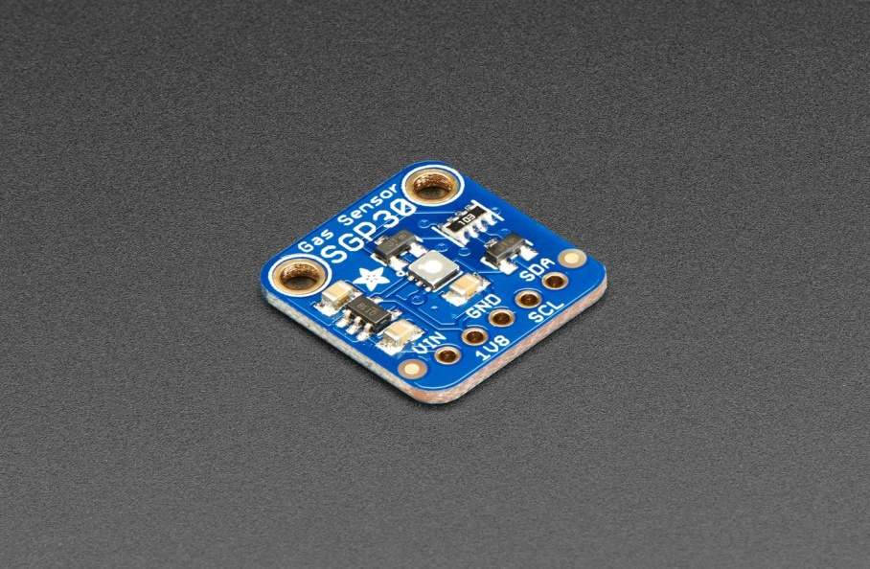

**SI1145 senzor de UV**

Senzorul SI1145 măsoarănivelele de Infraroșu (IR) și de luminăvizibilă. Cu aceste date, calculeazăfoarte exact nivelele de radiațiiultraviolete (UVB, UVC). Funcționează pe bazainterfaței I2C.

Tensiunea de alimentareeste de la 1.71 până la 3.6 V. Curentulmediueste de 9 μA, iar cel in standby este <500 nA.

Debitul datelor este de 3.4 Mbps.

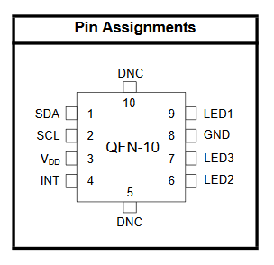

**MPU 6050**

MPU6050 este cel mai bun dispozitiv de motion-tracking pe 6 axe, combinand un giroscop pe 3 axe, un accelerometru pe 3 axe si un DMP (Digital Motion Processor), toate acestea intr-un dispozitiv foarte compact. Din vreme ce functioneaza pe portul I2C, acesta permite atat conectarea la o busola externa pe 3 axe, astfel oferind informatii complete pe 9 axe, cat si la alti senzori cum ar fi: presiune, umiditate, temperatura, altitudine etc.

1. **Proprietati ale giroscopului:**

* Performanta imbunatatita la un nivel de sunet scazut;
* Intensitatea curentului in timpul functionarii 3.6 mA;
* Intensitatea curentului in stand-by 5 µA;
* Calibrare exacta din fabrica;

2. **Proprietati ale accelerometrului:**

* Tensiunea in conditii 500 µA;
* Tensiunea in modul consum redus 10 µA la 1.25 Hz, 20 µA la 5 Hz, 60 µA la 20 Hz, 110 µA la 40 Hz;
* Detectarea automata a orientarii;

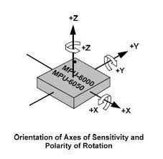

**Aplicatii:**

* In proiectul nostru utilizam senzorul MPU-6050 pentru a masura acceleratia gravitationala si pentru a vedea orientarea sondei meteorologice aeropurtate;